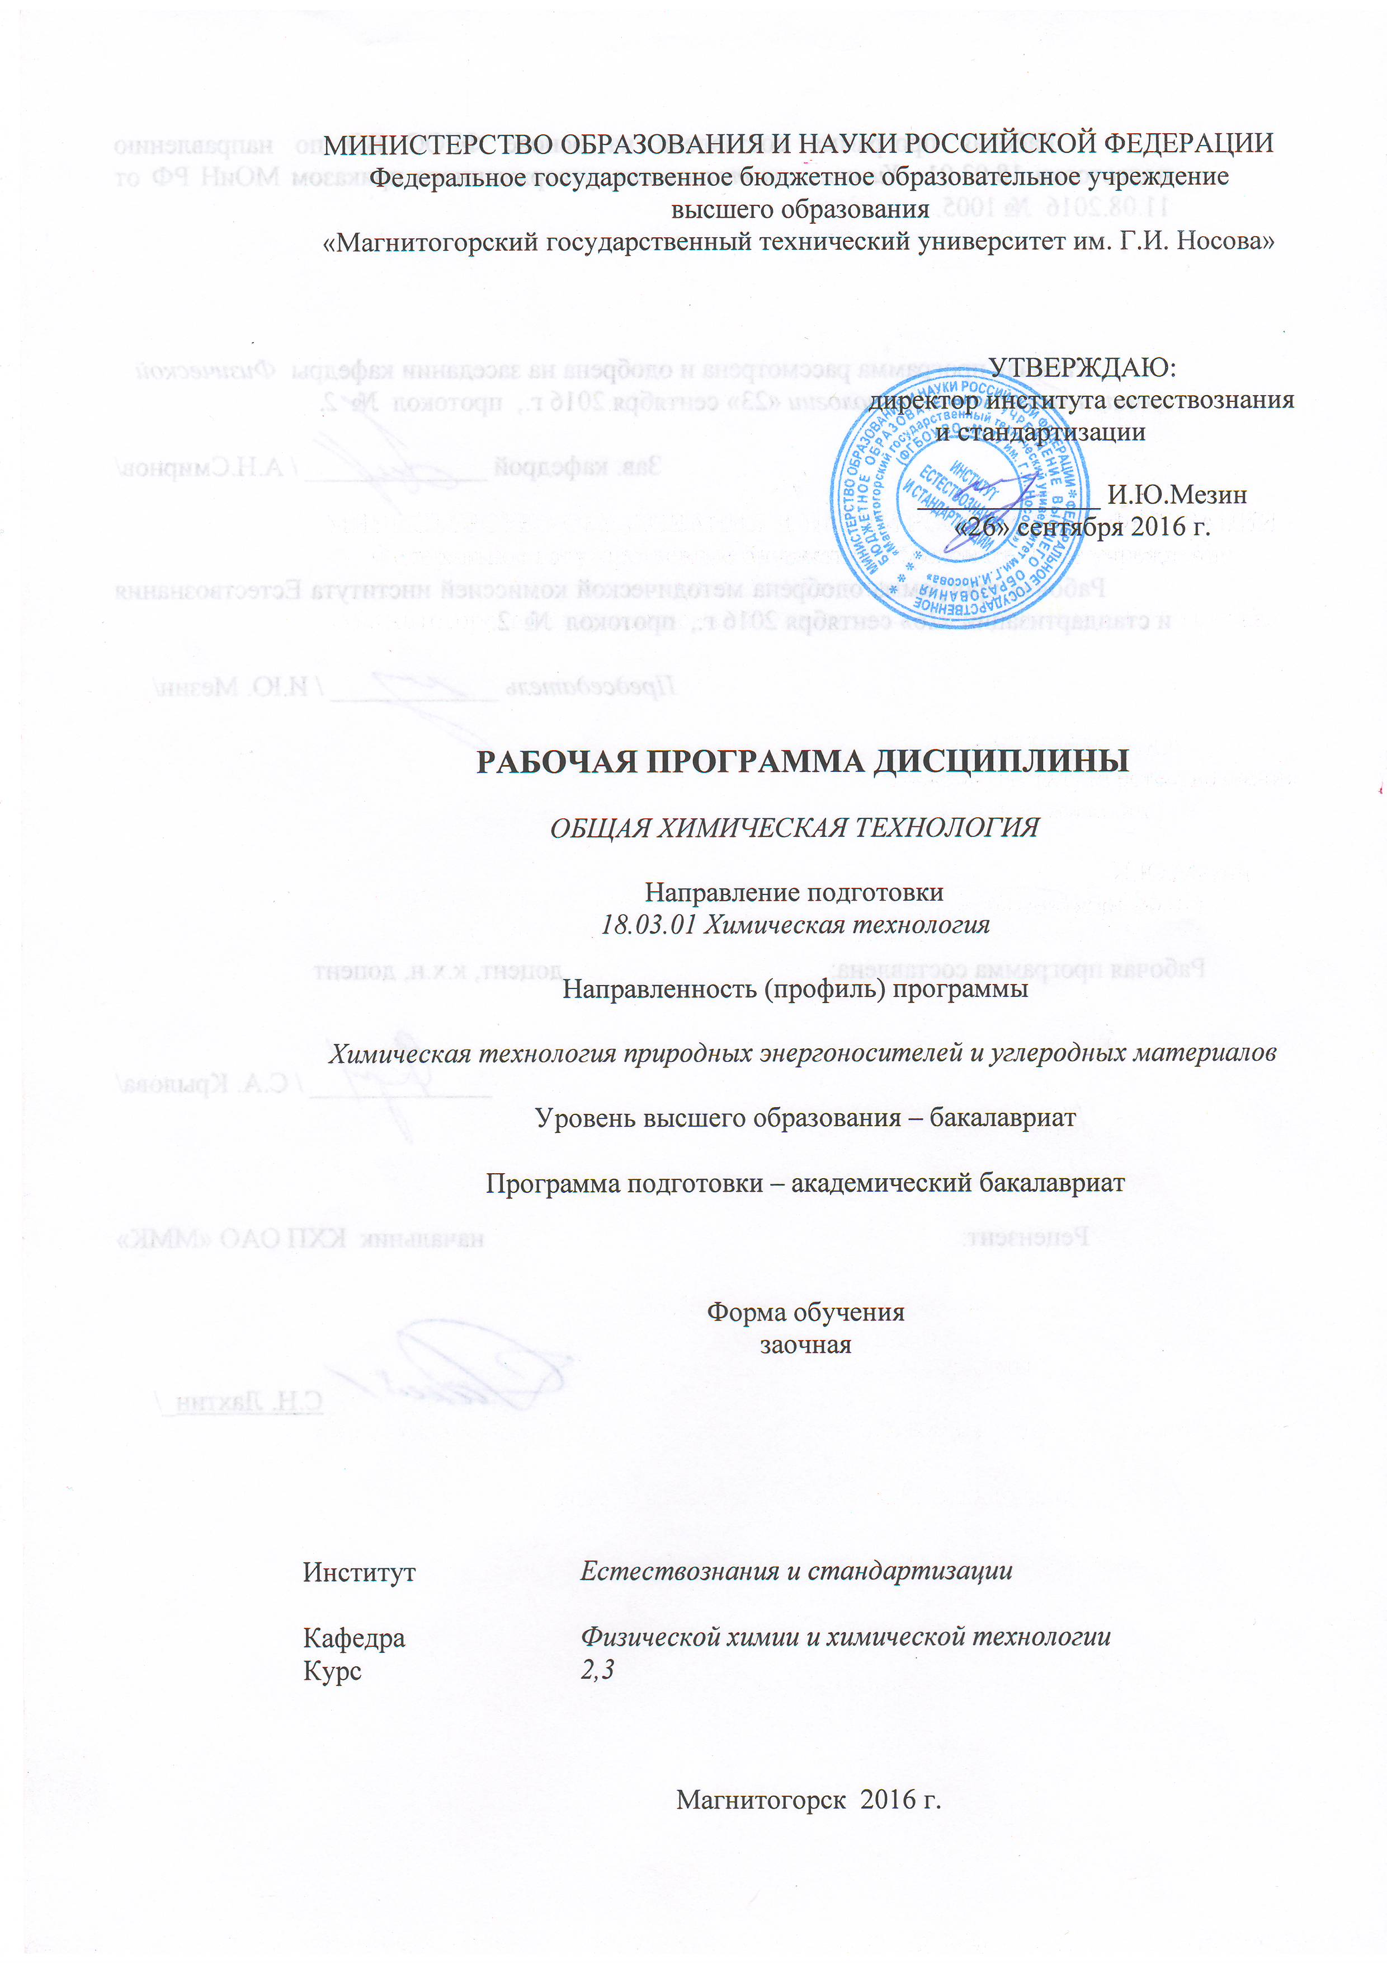
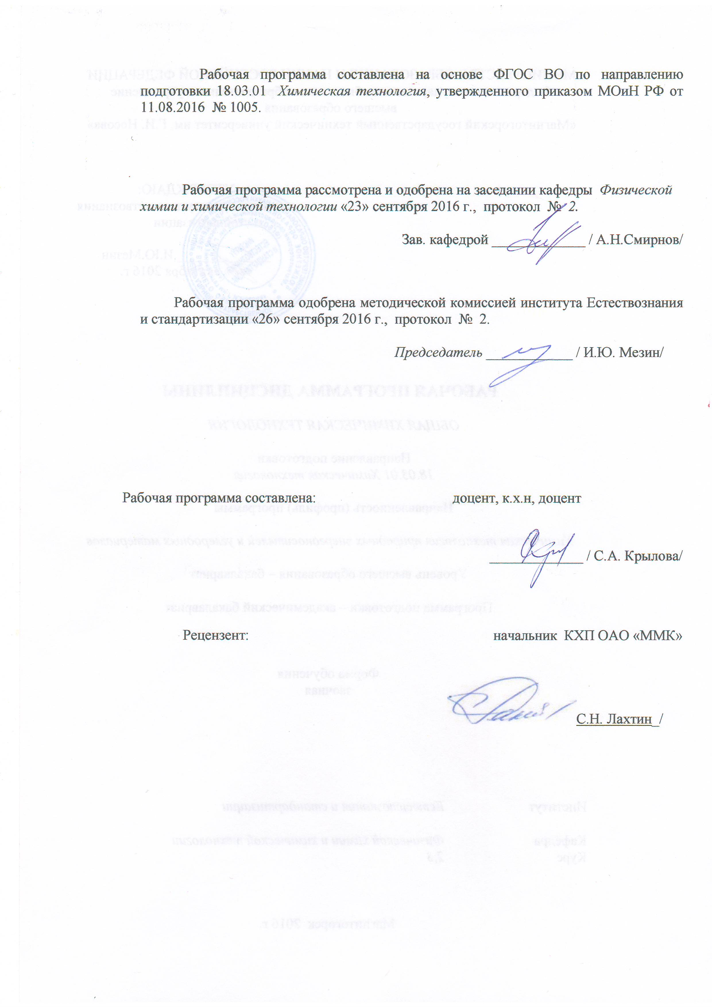

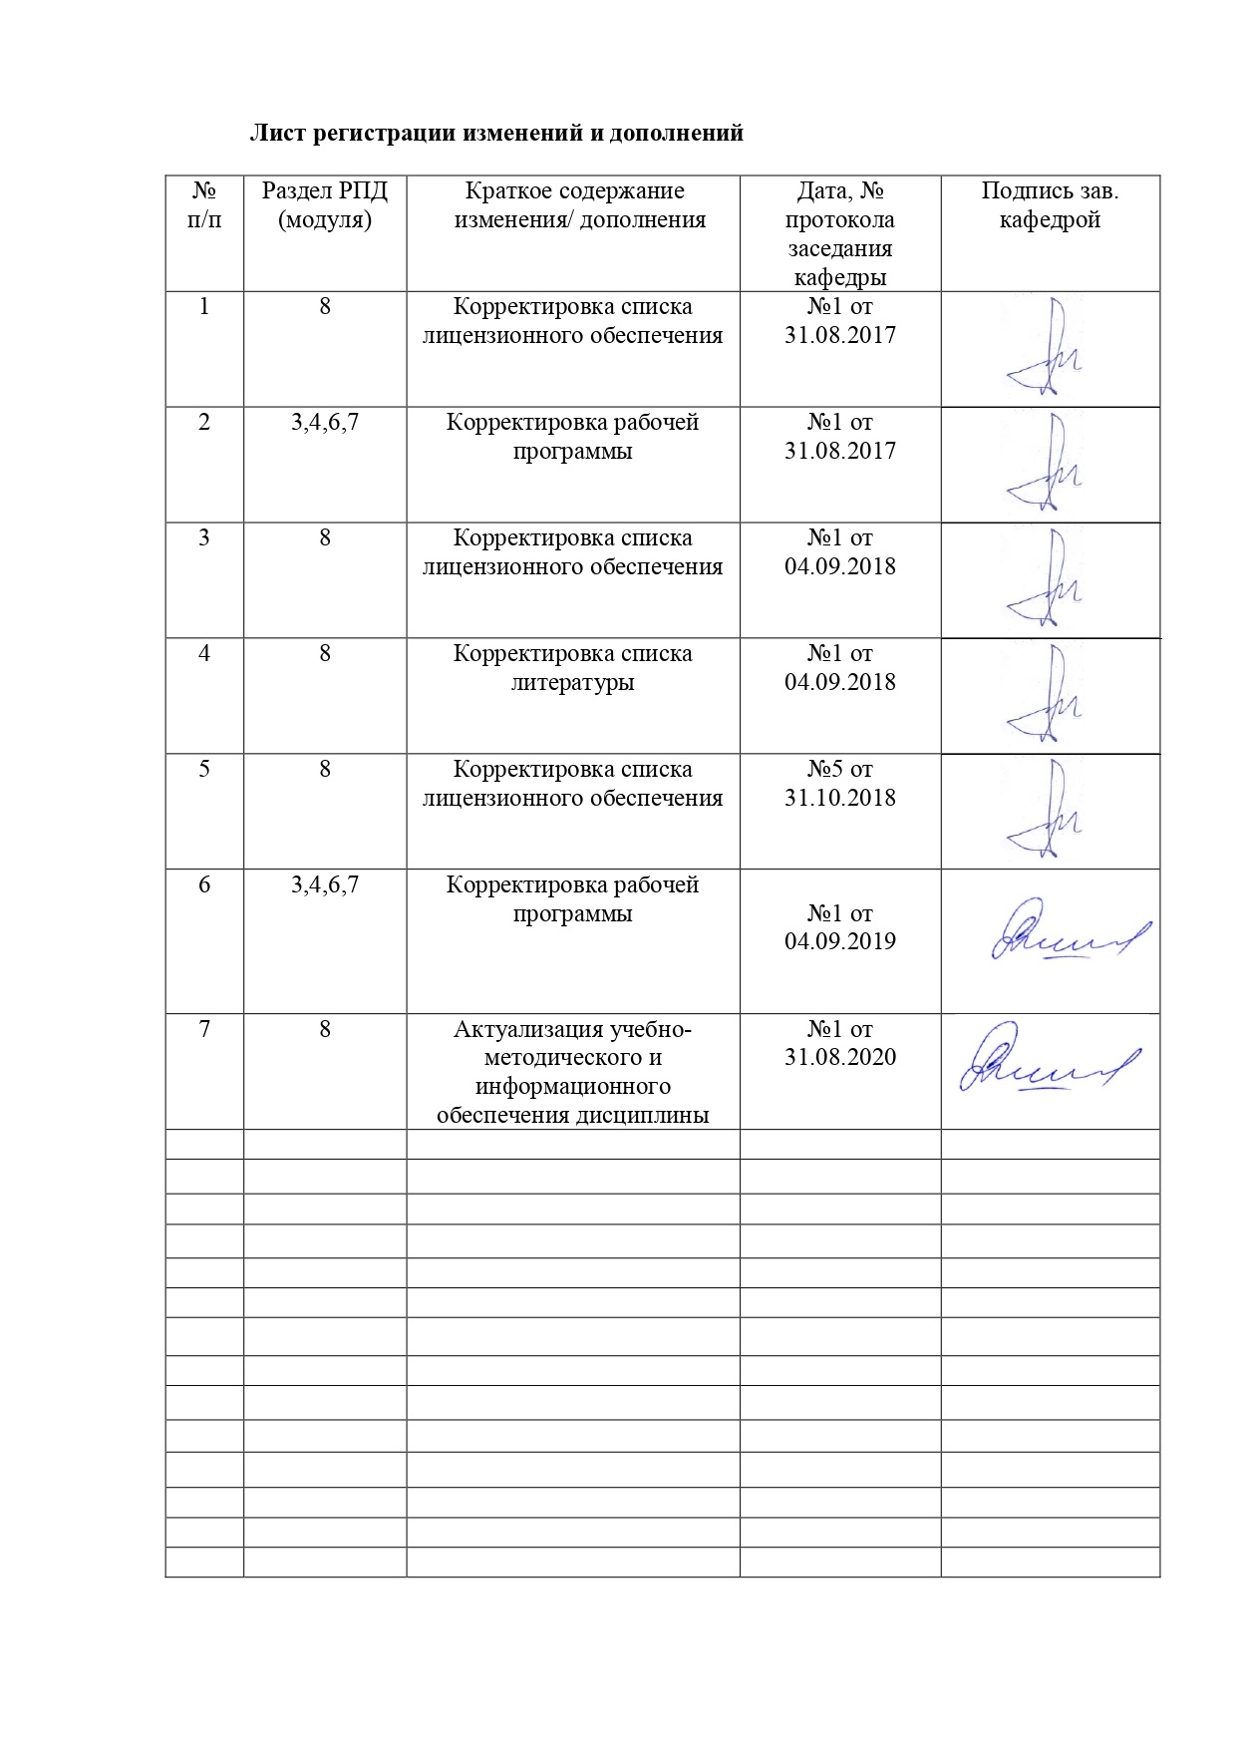

1 Цели освоения дисциплины (модуля)
Целями освоения дисциплины «Общая химическая технология» являются развитие у студентов способности проникать в сущность химико-технологических процессов, рассматривать их во взаимосвязи для управления качеством химической продукции, предупреждения и устранения брака, умения грамотно оценивать работу систем экологического управления предприятием, а также при решении других задач будущей профессиональной деятельности.

2 Место дисциплины (модуля) в структуре образовательной программы
подготовки бакалавра (магистра, специалиста)
Дисциплина «Общая химическая технология» входит в базовую часть блока 1 образовательной программы .
Для изучения дисциплины необходимы знания (умения, навыки), сформированные в результате изучения дисциплин Математика, Физика, Химия, История химии и химической технологии, Общая и неорганическая химия
Дисциплины Аналитическая химия и физико-химические методы анализа , Физическая химия, Коллоидная химия изучаются параллельно с дисциплиной «Общая химическая технология» .

Знания (умения, навыки), полученные при изучении данной дисциплины будут необходимы для изучения последующих дисциплин:
- Химические реакторы
- Процессы и аппараты химической технологии
- Системы управления химико-технологическими процессами
- Массообменные процессы химической технологии
- Системы управления химико-технологическими процессами
- Химическая технология топлива и углеродных материалов
- Подготовка углей для коксования
- Теоретические основы химической технологии топлива и углеродных материалов
- Химическая технология нефти и высокомолекулярных соединений
- Извлечение и переработка химических продуктов коксования
- УИРС.

3 Компетенции обучающегося, формируемые в результате освоения
дисциплины (модуля) и планируемые результаты обучения
В результате освоения дисциплины «Общая химическая технология» обучающийся должен обладать следующими компетенциями:

Структурный  элемент  компетенции |  | Планируемые результаты обучения
ОПК-1 способностью и готовностью использовать основные законы естественнонаучных дисциплин в профессиональной деятельности

Знать | теоретические основы химии  основные законы естественнонаучных дисциплин в процессах химической переработки для понимания технологии производства.
Уметь | использовать знание свойств химических соединений и законы естественнонаучных дисциплин для разработки технологии ХТП  проводить лабораторные испытания.
Владеть | методами теоретического исследования, методами идентификации химических веществ, классическими методами химического и физико- химического анализа.
ПК-1 способностью и готовностью осуществлять технологический процесс в соответствии с регламентом и использовать технические средства для измерения основных параметров технологического процесса, свойств сырья и продукции
Знать |  | - Основные определения и понятия химической технологии;  - общие закономерности химических процессов, основные параметры ХТП;  - основные показатели и методы оценки эффективности химического производства  - основные принципы организации химического производства, его иерархической структуры,
Уметь |  | - Рассчитывать основные характеристики химического процесса с использованием справочных данных;  - использовать современные информационные технологии для решения профессиональных задач;  - использовать знание свойств химических элементов, соединений и материалов на их основе для решения задач профессиональной деятельности;  - составлять графические модели ХТС,  - выбирать технические средства для измерения основных параметров технологического процесса, свойств сырья и продукции  - анализировать условия функционирования системы - ее устойчивость и надежность, безопасность, наличие побочных продуктов и отходов, условия работы и т.п.
Владеть |  | - профессиональным языком предметной области знания;  - осуществлять технологический процесс в соответствии с регламентом  - навыками использования технических средств для измерения основных параметров технологического процесса, свойств сырья и продукции  - навыками выполнения основных химико-технологических расчетов
ПК-4 способностью принимать конкретные технические решения при разработке технологических процессов, выбирать технические средства и технологии с учетом экологических последствий их применения

Знать |  | - общие закономерности химических процессов;  - основные показатели и методы оценки эффективности химического производства  - основные принципы организации химического производства, его иерархической структуры,  - технологию основных химических производств  - типы химических реакторов и требования к ним,  - способы регулирования технологических показателей химико-технологических процессов
Уметь |  | - осуществлять поиск, анализ, структурирование информации, обозначать и освещать элементы передовых технологий  - оценивать технологическую эффективность производства;  - обосновывать принятие конкретного технологического решения при организации эффективной работы предприятия;  - выбирать технические средства и технологии с учетом экологических последствий их применения  - выполнять расчеты ХТП, составлять материальные и тепловые балансы элементов ХТС  - проводить анализ различных вариантов технологического процесса, прогнозировать последствия; выбирать рациональную схему производства заданного продукта.
Владеть |  | - навыками выделения уровней, элементов и взаимосвязей между ними на основе фундаментальных знаний,  - навыками определения комплекса свойств физико-химических систем, положенных в основу химического производства,  - навыками обработки и анализа данных, полученных при теоретических и экспериментальных исследованиях, интерпретации полученных результатов

4 Структура и содержание дисциплины (модуля)
Общая трудоемкость дисциплины составляет 7 зачетных единиц 252 акад. часов, в том числе:
– контактная работа – 31,9 акад. часов:
– аудиторная – 28 акад. часов;
– внеаудиторная – 3,9 акад. часов
– самостоятельная работа – 207,5 акад. часов;
– подготовка к экзамену – 8,7 акад. часа
– подготовка к зачету – 3,9 акад. часа.

Раздел/ тема  дисциплины | Курс | Аудиторная  контактная работа  (в акад. часах) |  |  | Самостоятельная работа (в акад. часах) | Вид самостоятельной  работы | Форма текущего контроля успеваемости и  промежуточной аттестации | Код и структурный  элемент  компетенции
Раздел/ тема  дисциплины | Курс | лекции | лаборат.  занятия | практич. занятия
1. Химическая технология.  Химическое производство и химико-технологический процесс (ХТП).  1.1. Основные понятия и определения | 2 | 0,5 |  |  | 6 | Самостоятельное изучение учебной и научной литературы.  Подготовка к собеседованию, тестированию, | Собеседование, тестирование | ПК-1 – зв  ПК-4– з
2. Сырьевая и энергетическая подсистемы ХТС  2.1. Сырьевая база химической промышленности.  2.2. Вода в химической промышленности  2.3. Энергетическая база химической промышленности | 2 | 0,5 | 6/2 |  | 40 | Самостоятельное изучение учебной и научной литературы.  Подготовка к собеседованию, тестированию,  Выполнение домашней контрольной работы №1 | Собеседование, тестирование  Домашняя контрольная работа №1 | ОПК-1 -зув  ПК-1 – зв  ПК-4– зу
3.Общие закономерности химических процессов  3.1. Термодинамика химических превращений  3.2. Кинетика ХТП | 2 | 4 |  | 6/2 | 50 | Самостоятельное изучение учебной и научной литературы.  Подготовка к собеседованию, тестированию,  Выполнение домашней контрольной работы №1 | Собеседование, тестирование  Домашняя контрольная работа №1 | ОПК-1 -зув  ПК-1 – зув  ПК-4– зув
4. Промышленный катализ | 2 | 0,5 |  |  | 15 | Самостоятельное изучение учебной и научной литературы.  Подготовка к собеседованию, тестированию | Собеседование, тестирование | ОПК-1 -зув  ПК-1 – зув  ПК-4– зув
5. Химические реакторы | 2 | 0,5 |  |  | 10,1 | Самостоятельное изучение учебной и научной литературы.  Подготовка к собеседованию, тестированию | Собеседование, тестирование | ОПК-1 -зув  ПК-1 – зув  ПК-4– зув
Итого по курсу | 2 | 6 | 6/2 | 6/2 | 121,1 |  | Промежуточная аттестация (зачет)
6. Химико-технологические системы  ( ХТС)  6.1. Модели ХТС  6.2. Типы технологических связей  6.3. Расчет ХТС. Материальный и тепловой балансы | 3 | 2 |  |  | 30 | Самостоятельное изучение учебной и научной литературы.  Подготовка к собеседованию, тестированию,  Выполнение домашней контрольной работы №2 | Собеседование, тестирование  Домашняя контрольная работа №2
7. Важнейшие промышленные химические производства (производство кислот, солей, удобрений)  7.1. Производство водорода. Очистка природного газа от сернистых соединений  7.2. Синтез аммиака из азота и водорода  7.3. Производство азотной кислоты (концентрированной и разбавленной)  7.4. Производство серной кислоты  7.5. Производство фосфорной кислоты (термический и экстракционный методы)  7.6. Производство солей и минеральных удобрений | 3 | 2 | 4/2 | 2 | 56,4 | Самостоятельное изучение учебной и научной литературы.  Подготовка к собеседованию, тестированию,  Выполнение домашней контрольной работы №2 | Собеседование, тестирование  Домашняя контрольная работа №2 | ОПК-1 -зув  ПК-1 –зув  ПК-4– зув
Итого по курсу | 3 | 4 | 4/2 | 2 | 86,4 |  | Промежуточная аттестация (экзамен)
Итого по дисциплине | 2,3 | 10 | 10/4 | 8/2 | 207,5 |  | Промежуточная аттестация (зачет, экзамен)
И – в том числе, часы, отведенные на работу в интерактивной форме.

5 Образовательные и информационные технологии
Проектирование обучения строится на основе следующих принципов:
- Обучение на основе интеграции с наукой и производством.
- Профессионально-творческая направленность обучения.
- Ориентированность обучения на личность.
- Ориентированность обучения на развитие опыта самообразовательной деятельности будущего специалиста.
Для достижения планируемых результатов обучения, в дисциплине «Общая химическая технология» используются различные образовательные технологии:
- Традиционные образовательные технологии: информационная лекция, лабораторные и практические занятия.
- Информационно-коммуникационные образовательные технологии: лекция-визуализация. Практическое занятие в форме презентации – представление результатов с использованием специализированных программных сред.
- Информационно-развивающие технологии, направленные на формирование системы знаний, запоминание и свободное оперирование ими. При самостоятельном изучении литературы применение современных информационных технологий для самостоятельного пополнения знаний, включая использование технических и электронных средств информации.
- Деятельностные практико-ориентированные технологии, направленные на формирование системы профессиональных практических умений при разборе конкретных ситуаций, основанных на практических примерах, обеспечивающих возможность качественно выполнять профессиональную деятельность.
- Развивающие проблемно-ориентированные технологии, направленные на формирование и развитие проблемного мышления, мыслительной активности, способности видеть и формулировать проблемы, выбирать способы и средства для их решения.
- Интерактивные технологии: коллективное обсуждение какого-либо спорного вопроса, проблемы, выявление мнений в группе. Изложение проблем и их совместное решение.
- Личностно-ориентированные технологии обучения, обеспечивающие в ходе учебного процесса учет различных способностей обучаемых, создание необходимых условий для развития их индивидуальных способностей, развитие активности личности в учебном процессе. Личностно-ориентированные технологии обучения реализуются в результате индивидуального общения преподавателя и студента.
Реализация такого подхода осуществляется следующим образом:
1. Распределение тем рефератов (реферат входит в домашнюю контрольную работу) с учетом пожеланий студентов, тематики их научных интересов и т.п.
2. Подготовка студентами формы отчетности самостоятельной работы (реферат).
3. Обсуждение выполненного домашнего задания при собеседовании и сдаче зачета.

6 Учебно-методическое обеспечение самостоятельной работы обучающихся

Примеры расчетных заданий:

Расчет расходных коэффициентов
Пример 1. Рассчитать расход ильменитовой руды и серной кислоты для получения 1 т ТiO${}_{2}$, если содержание титана в руде составляет 24,3% (масс.), а степень разложения FeTiO${}_{3}$ и Fe${}_{2}$O${}_{3}$ 89 %. В производстве применяется 80% серная кислота с 50% избытком от теоретического.
Решение: Получение ТiO${}_{2}$ идет по следующим реакциям:
FeTiO${}_{3}$+ 2H${}_{2}$SO${}_{4}$= (TiO)SO${}_{4}$+ FeSO${}_{4}$+ 2H${}_{2}$O (1)
TiOSO${}_{4}$+ 2H${}_{2}$O = H${}_{2}$TiO${}_{3}$+ H${}_{2}$SO${}_{4}$ (2)
H${}_{2}$TiO${}_{3}$→ TiO${}_{2}$+ H${}_{2}$O (3)
Fe${}_{2}$O${}_{3}$ также реагирует с H${}_{2}$SO${}_{4}$(побочная реакция) :
Fe${}_{2}$O${}_{3}$+ 3 H${}_{2}$SO${}_{4}$= Fe${}_{2}$(SO${}_{4}$)${}_{3}$ + 3 H${}_{2}$O (4)
Найдем содержание Ti в чистом ильмените:
1 моль FeTiO${}_{3}$ - 1 моль Ti
или 152 кг FeTiO${}_{3}$- 48 кг Ti
$ω$( Ti) = $\frac{\text{48}}{\text{152}}$100 = 31,5%
По условию содержание Ti в руде составляет 24,3%.
Найдем содержание FeTiO${}_{3}$в руде:
31,5 – 100%
24,3 – х , х = 78%
Значит, Fe${}_{2}$O${}_{3}$ в руде содержится 100 – 78 = 22%.
Расход FeTiO${}_{3}$для получения 1 т TiO${}_{2}$по реакциям (1) - (3) составляет:
1 кмоль FeTiO${}_{3}$- 1 кмоль TiO${}_{2}$
152 кг FeTiO${}_{3}$ - 80 кг TiO${}_{2}$
х - 1000 кг, х = 1900кг,
С учетом степени разложения: 1900: 0,89 = 2130 кг,
с учетом состава руды: 2130: 0,78 = 2731 кг.
Расход H${}_{2}$SO${}_{4}$:
- по реакции (1) :
1 моль FeTiO${}_{3}$- 2моль H${}_{2}$SO${}_{3}$
152 кг - 2*196 кг
1900 кг - х , х = 2450 кг
- по реакции (4) :
1 моль Fe${}_{2}$O${}_{3}$ - 3 моль H${}_{2}$SO${}_{4}$
160 кг - 294 кг
(2731∙ 0,22) кг - х , х = 1104 кг
Всего 2450 + 1104 = 3554 кг.
С учетом 50%-го избытка от теоретического :
3554 ∙ 1,5 = 5331 кг.
С учетом 80% концентрации :
5331:0,8= 6664 кг
Ответ : руды 2731 кг, кислоты 6664 кг.

Термодинамика и кинетика ХТП

1. Для реакции А = С + 2 D рассчитайте состав реакционной смеси, если начальное количество реагента А – 30 моль, а степень его превращения – 0,8.
Для реакции $С_{2}Н_{4}+Н_{2}О⇔С_{2}Н_{5}\text{ОН}$ определите возможность протекания в прямом направлении и константу равновесия при стандартных условиях и при температуре 700 К (воспользовавшись уравнением Темкина-Шварцмана).
2. При синтезе аммиака газ, выходящий из колонны, имеет состав (об.%): NH₃ -17,0; N₂ – 11,0; H₂– 72,0. Рассчитать соотношение N₂ : H₂ в исходной смеси.
3. Для элементарной реакции $Н_{2(г)}+{\text{Аr}}_{(г)}→2Н_{(г)}+{\text{Ar}}_{(г)},$
константа скорости при 3000 К равна 2,2·10⁴ л·моль⁻¹·с⁻¹. Концентрации реагентов равны, моль/л: водорода - 4,1·10⁻³ , аргона - 4,1·10⁻⁴. При какой концентрации аргона скорость реакции увеличится в 2 раза?
4. Некоторая химическая реакция протекающая без катализатора имеет энергию активации Е₁ = 5·10⁴ кДж/моль и константу скорости k₁ при температуре 500 ⁰С. В присутствии катализатора при этой же температуре энергия активации составила Е₂ = 3,5·10⁴ кДж/моль, а константа скорости k₂. Определите:
а) во сколько раз увеличится скорость каталитической реакции по сравнению с некаталитической при тех же условиях?
б) при какой температуре каталитическая реакция будет протекать с такой же скоростью, что и некаталитическая при 500 ⁰С.

Составление материального баланса
Пример 2 . Составить материальный баланс окисления аммиака (на 1т азотной кислоты). Степень окисления ${\text{NH}}_{3}$ до $\text{NO}$- 0,97; до $N_{2}$- 0,03; $\text{NO}$до ${\text{NO}}_{2}$- 1,00. Степень абсорбции 0,92. Содержание аммиака в сухой аммиачно – воздушной смеси 7,13% (масс.). Воздух насыщен парами воды при 30˚С. Относительная влажность 80%.

Тепловые расчеты. Составление теплового баланса

Пример 3. При обжиге шихты, содержащей 10т известняка и кокс определить:
а) расход кокса состава (масс.%): $C$- 91; зола – 7; влага – 2;
б) состав обжиговых газов (об.%); в) тепловой эффект реакции обжига. Степень разложения при обжиге известняка 95%. Воздух подается с 40% избытком.
Пример 4. Смешали 2кг 20%-го раствора серной кислоты и 3 кг 12%-го раствора $\text{NaOH}$. Определить температуру раствора после смешения, если первоначальная температура кислоты и щелочи 20˚С, потери тепла в окружающую среду 1%.
Пример 5. Составить тепловой баланс реактора для получения водорода каталитической конверсией метана. Состав исходной газовой смеси (м${}^{3}$): ${\text{CH}}_{4}$- 97,8; $H_{2}O$- 250,0. Потери теплоты составляют 4% от прихода. Температура смеси на входе в реактор - 380˚С, на выходе 800˚С.

С примерами выполнения расчетных заданий можно ознакомиться по учебным пособиям
- Общая химическая технология: учеб. пособие / С.А Крылова, Р.Н. Абдрахманов, И.В. Понурко. Магнитогорск: Изд-во Магнитогорск. гос. техн. ун-та им. Г.И. Носова, 2016. 87 с.
- Теоретические основы химической технологии [Текст]: учеб. пособие /А.Н. Смирнов, С.А. Крылова, В.И. Сысоев. Магнитогорск: Изд-во Магнитогорск. гос. техн. ун-та им. Г.И. Носова, 2018. 61 с.

Примерные темы рефератов

- Классификация продуктов химической промышленности, отходы производства. Потери и борьба с ними
- Твердое топливо как сырье для химической переработки. Углехимия
- Сточные воды химических производств. Способы очистки сточных вод.
- Физико-химические способы умягчения воды. Фильтры
- Виды и источники энергии, используемые в химических производственных процессах
- Концепция полного использования энергетических ресурсов. Энерготехнологические системы
- Обогащение сырья. Гравитационное обогащение. Электромагнитное обогащение. Оборудование
- Применение закона действующих масс для описания равновесия в технологических процессах
- Промышленные катализаторы. Обзор.
- Промышленный катализ. Сущность и виды катализа (окислительно-восстановительный, кислотно-основной, цепной механизмы катализа).
- .Гетерогенный катализ. Промотирование и отравление катализаторов.
- Аппаратурное оформление каталитических процессов.
- Устройство контактного узла и абсорбционной аппаратуры в производстве серной кислоты
- Минеральные соли в сельском хозяйстве. Минеральные удобрения и их классификация.
- Производство калийных солей. Основные процессы получения хлористого калия из сильвинта.
- Методы улучшения свойств удобрений: гранулирование, концентрирование, капсулирование и др.
- Производство хлора и щелочи.
- Производство суперфосфата
- Синтезы на основе окиси углерода. Промышленные источники окиси углерода.
- Производство метанола
- Основные направления применения электрохимических производств
- Производство кокса.
- Требования химического машиностроения к материалам для изготовления аппаратуры (механической прочности, термической устойчивости, химической стойкости)
- Экологические проблемы химических производств и их решения
- Основные направления развития химической технологии

Методические указания к подготовке реферата приведены в приложении.

При изучении технологии основных химических продуктов должны быть рассмотрены следующие вопросы:
- свойства получаемого продукта, его народнохозяйственное значение, масштабы производства
- источники и характеристика перерабатываемого сырья;
- промышленные способы получения
- физико-химические основы процесса (степень превращения, стехиометрические и кинетические закономерности)
- основные технологические параметры процесса
- обоснование выбора технологической схемы и ее подробное описание;
- аппаратурные решения отдельных узлов в рассматриваемом производстве
- отходы производства, возможности из использования или утилизации, решение проблем экологической безопасности производства.

7 Оценочные средства для проведения промежуточной аттестации

а) Планируемые результаты обучения и оценочные средства для проведения промежуточной аттестации:
Структурный элемент  компетенции | Планируемые результаты обучения | Оценочные средства
ОПК-1 способностью и готовностью использовать основные законы естественнонаучных дисциплин в профессиональной деятельности

Знать | теоретические основы химии  основные законы естественнонаучных дисциплин в процессах химической переработки для понимания технологии производства. | сформулировать законы сохранения массы и энергии  написать формулу Менделеева-Клапейрона, дать к ней пояснения  сформулировать принцип Ле-Шателье, закон действующих масс
Уметь | использовать знание свойств химических соединений и законы естественнонаучных дисциплин для разработки технологии ХТП  проводить лабораторные испытания. | Используя принцип Ле-Шателье предложите способы увеличения равновесной степени превращения при протекании реакций  Напишите выражение для константы равновесия.  Какой объем занимает кислород массой 8 г при 28 ⁰C и давлении 744 мм рт. ст.?  Выполнить определение железа (3) в растворе.
Владеть | методами теоретического исследования, методами идентификации химических веществ, классическими методами химического и физико- химического анализа. | подобрать индикатор для кислотно - основного метода титрования  провести качественные реакции на обнаружение ионов железа (2) и железа (3) в растворе  построить калибровочный график и провести анализ на содержание в растворе ионов меди.  предложить метод определения жесткости воды и выполнить анализ.
ПК-1 способностью и готовностью осуществлять технологический процесс в соответствии с регламентом и использовать технические средства для измерения основных параметров технологического процесса, свойств сырья и продукции
Знать | - Основные определения и понятия химической технологии;  - общие закономерности химических процессов, основные параметры ХТП;  - основные показатели и методы оценки эффективности химического производства  - основные принципы организации химического производства, его иерархической структуры | - Химическое производство. Иерархическая организация процессов в химическом производстве: молекулярный уровень, уровень малого объема, уровень потока, уровень реактора, уровень системы. Материальные объекты в химическом производстве: сырье, промежуточный продукт, побочный продукт, отходы хим. Производства.  - Классификация основных процессов химической технологии. Гидромеханические, массообменные (диффузионные), тепловые, химические и механические процессы.  - Химико-технологический процесс. Классификация ХТП . Лимитирующие стадии. Процессы, протекающие в кинетической, диффузионной и переходной областях.  - Критерии эффективности хим.производства и ХТП: технические, экономические; социальные. Современные требования к химическому производству.  - Сырьевая база химической промышленности. Классификация сырья. Обогащение сырья. Принципы обогащения твердого сырья. Вторичные материальные ресурсы.  - Вода в химической промышленности. Классификация природных вод. Показатели качества воды. Промышленная водоподготовка. Основные операции по очистке воды. Методы очистки сточных вод. Водооборотные циклы  - Энергетическая база химической промышленности. Возобновляемые и невозобновляемые энергетические ресурсы. Энергия в химическом производстве. Химическое топливо. Состав. Энергетические характеристики: теплота сгорания, жаропроизводительность. Энерготехнология. Энерготехнологические схемы производства.  - Направление химических реакций. Изменение энергии Гиббса в ходе реакции. Уравнение изотермы Вант- Гоффа. Основные задачи технологических расчетов на основании термодинамических закономерностей химических превращений.  - Общие закономерности химических процессов. Равновесие в технологических процессах. Принцип Ле-Шателье. Способы смещения равновесия. Степень превращения сырья. выход продуктов.  - Скорость химико-технологических процессов. Кинетическая и диффузионная области технологических процессов. Способы увеличения скорости процесса.  - Факторы, определяющие скорость химико-технических процессов, протекающих в гомо- и гетерогенных средах. Роль концентрации реагентов, температуры, давления и обновления поверхности реагирующих фаз на скорость протекания технологических процессов.  - Зависимость скорости реакции от концентрации реагентов. Кинетика элементарных (одностадийных) и неэлементарных (сложных) химических реакций. Кинетическое уравнение. Константа (коэффициент) скорости. Частный и общий порядок реакции (для элементарных и формально простых реакций). Дифференциальная селективность.  - Зависимость скорости реакции от температуры. Энергия активации. Уравнение Аррениуса. Катализаторы. Промышленный катализ. Основные стадии гетерогенно-каталитических процессов. Контактные массы. Их состав.  - Технологические приемы ускорения (замедления) реакций. Экономические и технологические факторы, ограничивающие применение высоких температур и давлений как средств регулирования скорости ХТП.
Уметь | - Рассчитывать основные характеристики химического процесса с использованием справочных данных;  - использовать современные информационные технологии для решения профессиональных задач;  - использовать знание свойств химических элементов, соединений и материалов на их основе для решения задач профессиональной деятельности;  - составлять графические модели ХТС,  - выбирать технические средства для измерения основных параметров технологического процесса, свойств сырья и продукции  - анализировать условия функционирования системы - ее устойчивость и надежность, безопасность, наличие побочных продуктов и отходов, условия работы и т.п. | - Вычислите временную жесткость воды, зная, что в 250 л ее содержится 202,5 г Ca(HCO₃)₂.  - Рассчитайте массу и объем сухого воздуха, теоретически необходимого для полного сгорания 1 кг угля с массовой долей: С -0,862, Н₂ – 0,046, N₂– 0,012, влаги -0,010, золы – 0,070.  - Составьте химическую и функциональную схемы производства разбавленной азотной кислоты. Определите условия синтеза.  - Составьте химическую и функциональную схемы производства аммиачной селитры. Как используется теплота нейтрализации в процессе?  - Энтальпия реакции нейтрализации аммиака 52,5%-ной азотной кислотой ΔН = –106,09 кДж/моль. Определите, сколько воды может испариться за счет теплоты реакции нейтрализации 212,5кг аммиака. Энтальпия парообразования воды ΔН = – 2684 кДж/кг.  - Определить расход сырья (поваренная соль, купоросное масло) для производства 1 т сульфата натрия ( в расчете на чистый ${\text{Na}}_{2}{\text{SO}}_{4}$). Содержание основных компонентов в сырье, % (масс): NaCl - 96,0; H₂SO₄ - 93,0. Степень разложения NaCl (масс доли) - 0,9. Уравнение реакции $H_{2}{\text{SO}}_{4}+2{\text{NaCl}}_{\left(\text{тв}\right)}={\text{Na}}_{2}{\text{SO}}_{4}+2\text{HCl}↑$
Владеть | - профессиональным языком предметной области знания;  - осуществлять технологический процесс в соответствии с регламентом  - навыками использования технических средств для измерения основных параметров технологического процесса, свойств сырья и продукции  - навыками выполнения основных химико-технологических расчетов | - Составьте кинетические уравнения сложных реакций по каждому из веществ, участвующих в реакции, протекающей по схеме  $$\begin{aligned}А+B\vec{k_{1}}P+C \\ \\ A+P\vec{k_{2}}C+D\end{aligned}$$  - Сформулировать основные принципы и методы обогащения минерального сырья.  - Какие преимущества имеет схема производства азотной кислоты при двух давлениях (рис.) по сравнению со схемой при едином давлении?  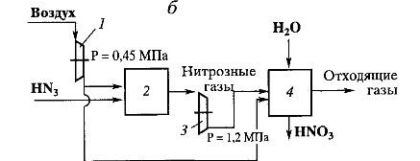  - Определить расход технического карбида кальция, для получения 200 л ацетилена по реакции $\text{CaC}+H_{2}O=\text{CaO}+H_{2}C_{2}$. Содержание ${\text{СaС}}_{2}$ в техн.карбиде, % (масс)- 82; Степень разложения ${\text{СaС}}_{2}$ 95% .  - Сформулируйте основной круг задач, решаемых в химической технологии при выборе технологического режима на основании законов химической термодинамики.
ПК-4 способностью принимать конкретные технические решения при разработке технологических процессов, выбирать технические средства и технологии с учетом экологических последствий их применения

Знать | - общие закономерности химических процессов;  - основные показатели и методы оценки эффективности химического производства  - основные принципы организации химического производства, его иерархической структуры,  - технологию основных химических производств  - типы химических реакторов и требования к ним,  - способы регулирования технологических показателей химико-технологических процессов | - Основные технологические характеристики твердых катализаторов: активность, температура зажигания, селективность, пористость, устойчивость к контактным ядам.  - Особенности аппаратурного оформления каталитических процессов. Контактные аппараты (КА). Классификация их по состоянию катализатора и режиму его движения. Показатели работы КА: время контакта, объемная скорость, удельная производительность.  - Промышленные химические реакторы. Классификация химических реакторов: по способу организации процесса; по характеру теплового режима; по характеру движения компонентов. Сравнение эффективности работы реакторов идеального вытеснения и идеального смешения.  - Химико-технологические системы (ХТС). Структура ХТС. Классификация моделей ХТС.  - Типы технологических связей между элементами химико-технологической системы, их назначение, привести примеры для конкретных производств.  - Материальный баланс. Принципы составления материального баланса химико-технологического процесса. Энергетический (тепловой) баланс. Принцип его составления.  - Промышленные способы производства водорода.  - Производство водорода каталитической конверсией метана природного газа с водяным паром. Какими соображениями руководствуются при выборе схемы и условий процесса конверсии( давление, температура, состав реакционной смеси)?  - Очистка природного газа от сернистых соединений. Приведите схему сероочистки.  - Синтез аммиака из азота и водорода. Условия синтеза. Функциональная схема синтеза.  - Очистка от СО и СО₂ после конверсии природного газа. Почему возникает ее необходимость? Способы и режимы очистки.  - Производство разбавленной азотной кислоты. Условия синтеза. Химическая и функциональная схема производства.  - Производство концентрированной азотной кислоты. Прямой (нитроолеумный) метод производства концентрированной азотной кислоты.  - Производство серной кислоты контактным методом. Основные стадии процесса и условия их проведения. Преимущество печей КС (кипящего слоя) при осуществлении процесса обжига колчедана перед процессом в полочной печи.  - Абсорбция триоксида серы в производстве серно кислоты. Анализ диаграммы температура кипения – состав Н₂О-Н₂SО₄- SО₃. Схема абсорбции.  - Электротермическое получение элементарного фосфора и термической фосфорной кислоты. Химическая и функциональная схема производства.  - Производство экстракционной фосфорной кислоты. Дегидратный, полигидратный и ангидритный способы разложения. Химическая и функциональная схема производства.  - Производство аммиачной селитры. Физико-химические основы и технологическая схема производства . Использование теплоты нейтрализации.  - Производство карбамида. Сырье. Химическая и функциональная схема производства. Условия.  - Производство аммофоса. Сырье. Химическая и функциональная схема производства. Условия.
Уметь | - осуществлять поиск, анализ, структурирование информации, обозначать и освещать элементы передовых технологий  - оценивать технологическую эффективность производства;  - обосновывать принятие конкретного технологического решения при организации эффективной работы предприятия;  - выбирать технические средства и технологии с учетом экологических последствий их применения  - выполнять расчеты ХТП, составлять материальные и тепловые балансы элементов ХТС  - проводить анализ различных вариантов технологического процесса, прогнозировать последствия; выбирать рациональную схему производства заданного продукта. | - Предложить технологические методы ускорения (замедления) конкретной химической реакции.  - Составьте функциональную и операторную схему процесса получения водорода конверсией метана. Выделите подсистему (на выбор), определите критерии ее эффективности.  - Производство аммиака из природного газа можно представить химической схемой:  $${\text{СН}}_{4}\text{ + }2Н_{2}{\text{О = СО}}_{2}\text{ + }4H_{2}$$  $$3Н_{2}+N_{2}\text{ = }2{\text{NН}}_{3}$$  или суммарным уравнением $3{\text{СН}}_{4}+6H_{2}O+4N_{2} = 3{\text{СО}}_{2} +8{\text{NН}}_{3}\text{.}$  Теоретически на производство 1т NH₃ необходимо затратить 494 м³ природного газа (метана). Реальный расходный коэффициент составляет более 1000 м³/1т NH₃. Назовите возможные причины дополнительного расхода природного газа.  - Составить материальный и тепловой балансы процесса сжигания 1 т серосодержащего сырья кислородом воздуха. Сырье содержит, (мас. доли ): $S$- 0,99, $H_{2}O$- 0,06, зола – 0,04.  - Суммарное стехиометрическое уравнение последовательного получения HNO₃ из аммиака описывается уравнением $4{\text{NH}}_{3}\text{ + }8О_{2}\text{ = }4{\text{НNО}}_{3}\text{ + }4H_{2}O$. Теоретически для получения одной тонны 100% - ной HNO₃ необходимо взять 270 кг аммиака. Реальный расход аммиака составляет 290 кг. Назовите основные причины различий между теоретическим и реальным расходными коэффициентами.  - Составить материальный и тепловой баланс окисления аммиака (в расчете на 1т 60 % азотной кислоты), протекающего по реакции $4{\text{NH}}_{3}+5O_{2}=4\text{NO}+6H_{2}O+\text{904},8 {\text{кДж}}/{\text{моль}}$ с учетом побочной реакции  $$4{\text{NH}}_{3}+3O_{2}=2N_{2}+6H_{2}O+\text{1267},0 {\text{кДж}}/{\text{моль}}$$  - Тепловым расчетом определить температуру, до которой необходимо нагреть аммиачно-воздушную смесь, чтобы процесс окисления аммиака протекал автотермично. Данные для расчета:  8. Какое комбинированное производство может соответствовать представленной схеме?  9. Обосновать необходимость использования нейтрализатора в синтезе нитрата аммония.
  Степень превращения ${\text{NH}}_{3}$ в$\text{NO}$ ,% | - 96,0
  Степень абсорбции, % | - 96,5
  Содержание аммиака в сухой аммиачно – воздушной смеси , % (масс.). | - 10,0
  Температура конверсии, ⁰С: | - 800
  Теплопотери в окружающую среду, % от прихода теплоты | - 5
Владеть | - навыками выделения уровней, элементов и взаимосвязей между ними на основе фундаментальных знаний,  - навыками определения комплекса свойств физико-химических систем, положенных в основу химического производства,  - навыками обработки и анализа данных, полученных при теоретических и экспериментальных исследованиях, интерпретации полученных результатов | - Составьте химическую и функциональную схемы производства серной кислоты контактным методом. Выделите подсистему абсорбции. Определите критерии эффективности и факторы, влияющие на них.  - Как влияет давление на сажеобразование в реакции СО + Н₂= С_{тв} + Н₂O ?  - Какими способами можно увеличить равновесное превращение при протекании реакций  Напишите выражение для константы равновесия.  - Процесс осуществляется с протеканием простой обратимой реакции первого порядка .  Зависимость степени превращения х(τ) при температурах Т₁ и Т₂>Т₁ для эндотермической и экзотермической реакций в реакторе ИВ (или ИС-п) представлена на рис.  штриховыми линиями показаны равновесные степени превращения х_{р} для тех же условий  Какой температурный режим будет оптимальным для обеспечения максимальной интенсивности процесса с экзотермической и эндотермической реакцией?  5. Обоснуйте выбор условий процесса конверсии метана водяным паром (давление, температура, состав реакционной смеси).

б) Порядок проведения промежуточной аттестации, показатели и критерии оценивания:
Промежуточная аттестация по дисциплине «Общая химическая технология» включает теоретические вопросы, позволяющие оценить уровень усвоения обучающимися знаний, и практические задания, выявляющие степень сформированности умений и владений, проводится в форме зачета (2 курс) и экзамена (3 курс).

Зачет по данной дисциплине проводится в устной форме по вопросам из списка, доведенного до сведения студентов (вопрос может содержать небольшое практическое задание), а также вопросам по лабораторным работам и домашней контрольной работе.

Показатели и критерии оценивания зачета:

– оценку «зачтено» студент получает, если может показать знания на уровне воспроизведения и объяснения информации, интеллектуальные навыки решения простых задач, может дать оценку предложенной ситуации.
– оценку «незачтено» студент получает, если не может показать знания на уровне воспроизведения и объяснения информации, не может показать интеллектуальные навыки решения простых задач, дать оценку предложенной ситуации.

Экзамен по данной дисциплине проводится в устной форме по экзаменационным билетам, каждый из которых включает 2 теоретических вопроса и одно практическое задание.
Показатели и критерии оценивания экзамена:
– на оценку «отлично» (5 баллов) –обучающийся демонстрирует высокий уровень сформированности компетенций, высокий уровень знаний не только на уровне воспроизведения и объяснения информации, но и интеллектуальные навыки решения проблем и задач:
- дается комплексная оценка предложенной ситуации;
- демонстрируются глубокие знания теоретического материала и умение их применять;
- последовательное, правильное выполнение всех практических заданий;
- умение обоснованно излагать свои мысли, делать необходимые выводы.

– на оценку «хорошо» (4 балла) – обучающийся демонстрирует средний уровень сформированности компетенций:
- дается комплексная оценка предложенной ситуации;
- демонстрируются достаточные знания теоретического материала и умение их применять; но допускаются незначительные ошибки, неточности
- выполнение всех практических заданий; возможны единичные ошибки, исправляемые самим студентом после замечания преподавателя;
- затруднения при аналитических операциях, переносе знаний и умений на новые, нестандартные ситуации.
.
– на оценку «удовлетворительно» (3 балла) – обучающийся демонстрирует пороговый уровень сформированности компетенций:
- затруднения с комплексной оценкой предложенной ситуации;
- неполное теоретическое обоснование, требующее наводящих вопросов преподавателя;
- выполнение заданий при подсказке преподавателя;
- затруднения в формулировке выводов.

– на оценку «неудовлетворительно» (2 балла) – обучающийся демонстрирует знания не более 20% теоретического материала, допускает существенные ошибки, не может показать интеллектуальные навыки решения простых задач.

– на оценку «неудовлетворительно» (1 балл) – обучающийся не может показать знания на уровне воспроизведения и объяснения информации, не может показать интеллектуальные навыки решения простых задач неправильная оценка предложенной ситуации;

8 Учебно-методическое и информационное обеспечение дисциплины (модуля)
а) Основная литература:

1. Игнатенков, В. И. Общая химическая технология: теория, примеры, задачи : учебное пособие для академического бакалавриата / В. И. Игнатенков. — 2-е изд. — Москва : Издательство Юрайт, 2019. — 195 с. — (Бакалавр.Академический курс). — ISBN 978-5-534-09222-6. — Текст : электронный // ЭБС Юрайт [сайт]. —
URL:https://urait.ru/viewer/obschaya-himicheskaya-tehnologiya-teoriya-primery-zadachi-450986#page/1
2. Смирнов, А. Н. Теоретические основы химико-технологических процессов : учебное пособие / А. Н. Смирнов, С. А. Крылова, В. И. Сысоев ; МГТУ. - Магнитогорск : МГТУ, 2018. - 1 электрон. опт. диск (CD-ROM). - Загл. с титул. экрана. - URL: https://magtu.informsystema.ru/uploader/fileUpload?name=3515.pdf&show=dcatalogues/1/1514321/3515.pdf&view=true (дата обращения: 04.10.2019). - Макрообъект. - Текст : электронный. - Сведения доступны также на CD-ROM.

б) Дополнительная литература:
1. Загкейм, А. Ю. Закгейм А. Ю. Общая химическая технология: введение в моделирование химико-технологических процессов [Электронный ресурс] : учеб. пособие / А. Ю. Закгейм. - 3-е изд., перераб. и доп. - Москва : Логос, 2012. - 304 с. - (Новая университетская библиотека). - ISBN 978-5-98704-497-1. - Текст : электронный. - URL: https://znanium.com/catalog/product/468690 (дата обращения: 06.09.2020). – Режим доступа: по подписке
2. Кошелева, М. К. Общая химическая технология в примерах, лабораторных работах, задачах и тестах : учебное пособие / М. К. Кошелева. — 2-е изд., перераб. — Москва : ИНФРА-М, 2020. — 210 с. — (Высшее образование: Бакалавриат). - ISBN 978-5-16-014977-6. - Текст : электронный. - URL: https://znanium.com/catalog/product/1013714 (дата обращения: 06.09.2020). – Режим доступа: по подписке.
3. Смирнов, А. Н. Производство химических продуктов : учебное пособие. Ч. 1 / А. Н. Смирнов, С. А. Крылова, В. И. Сысоев ; МГТУ. - Магнитогорск : МГТУ, 2018. - 1 электрон. опт. диск (CD-ROM). - URL: https://magtu.informsystema.ru/uploader/fileUpload?name=3663.pdf&show=dcatalogues/1/1526324/3663.pdf&view=true (дата обращения: 04.10.2019). - Макрообъект. - Текст : электронный. - Сведения доступны также на CD-ROM.
4. Смирнов, А. Н. Гетерогенные химические процессы : учебное пособие / А. Н. Смирнов, С. А. Крылова, В. И. Сысоев ; МГТУ. - Магнитогорск : МГТУ, 2016. - 1 электрон. опт. диск (CD-ROM). - Загл. с титул. экрана. - URL: https://magtu.informsystema.ru/uploader/fileUpload?name=67.pdf&show=dcatalogues/1/1130046/67.pdf&view=true (дата обращения: 04.10.2019). - Макрообъект. - Текст : электронный. - Сведения доступны также на CD-ROM.
5. Смирнов, А. Н. Химические реакторы. Гомогенный изотермический процесс : учебное пособие / А. Н. Смирнов, С. А. Крылова, В. И. Сысоев ; МГТУ. - Магнитогорск : МГТУ, 2016. - 1 электрон. опт. диск (CD-ROM). - Загл. с титул. экрана. - URL: https://magtu.informsystema.ru/uploader/fileUpload?name=70.pdf&show=dcatalogues/1/1130345/70.pdf&view=true (дата обращения: 04.10.2019). - Макрообъект. - Текст : элек-тронный. - Сведения доступны также на CD-ROM.
6. Крылова, С. А. Общая химическая технология : учебное пособие / С. А. Крылова, Р. Н. Абдрахманов, И. В. Понурко ; МГТУ. - Магнитогорск : МГТУ, 2017. - 1 электрон. опт. диск (CD-ROM). - Загл. с титул. экрана. - URL: https://magtu.informsystema.ru/uploader/fileUpload?name=26.pdf&show=dcatalogues/1/1139098/26.pdf&view=true (дата обращения: 04.10.2019). - Макрообъект. - Текст : элек-тронный. - Сведения доступны также на CD-ROM.
7. Крылова, С. А. Введение в анализ и синтез химико-технологических систем : учебное пособие / С. А. Крылова ; МГТУ. - Магнитогорск : МГТУ, 2016. - 1 электрон. опт. диск (CD-ROM). - Загл. с титул. экрана. - URL: https://magtu.informsystema.ru/uploader/fileUpload?name=25.pdf&show=dcatalogues/1/1131464/25.pdf&view=true
(дата обращения: 04.10.2019). - Макрообъект. - Текст : элек-тронный. - Сведения доступны также на CD-ROM.

в) Методические указания:
1. Крылова, С. А. Лабораторный практикум по общей химической технологии : учебное пособие / С. А. Крылова, З. И. Костина, И. В. Понурко ; МГТУ. - Магнитогорск : МГТУ, 2014. - 1 электрон. опт. диск (CD-ROM). - Загл. с титул. экрана. - URL: https://magtu.informsystema.ru/uploader/fileUpload?name=3627.pdf&show=dcatalogues/1/1121367/3627.pdf&view=true (дата обращения: 04.10.2019). - Макрообъект. - Текст : электронный. - Сведения доступны также на CD-ROM.
2. Понурко, И. В. Получение и свойства стекловидных фосфатных композиций : практи-кум / И. В. Понурко, С. А. Крылова ; МГТУ. - Магнитогорск : МГТУ, 2018. - 1 элек-трон. опт. диск (CD-ROM). - URL: https://magtu.informsystema.ru/uploader/fileUpload?name=3680.pdf&show=dcatalogues/1/1527102/3680.pdf&view=true (дата обращения: 04.10.2019). - Макрообъект. - Текст : электронный. - Сведения доступны также на CD-ROM.
3. Теоретические основы химической технологии: учеб. пособие /А.Н. Смирнов, С.А. Крылова, В.И. Сысоев. Магнитогорск: Изд-во Магнитогорск. гос. техн. ун-та им. Г.И. Носова, 2018. 61 с. - Текст :непосредственный.

Методические рекомендации для подготовки к зачету и экзамену

Подготовка к промежуточной аттестации по дисциплине заключается в изучении теоретического материала по конспектам лекций, источникам основной и дополнительной литературы, включая темы самостоятельного изучения, ориентируясь на список контрольных вопросов по соответствующим темам.
При самостоятельном изучении материала рекомендуется заносить в тетрадь основные понятия, термины, формулировки законов, формулы и уравнения, выводы по изучаемой теме. Изучение любого вопроса необходимо проводить на уровне сущности, а не на уровне отдельных явлений. Это способствует более глубокому и прочному усвоению материала.
В случае затруднения при изучении дисциплины следует обращаться за консультацией к преподавателю.

Методические указания к подготовке реферата приведены в приложении.

г) Программное обеспечение и Интернет-ресурсы:
Программное обеспечение
Наименование ПО | № договора | Срок действия лицензии
MS Windows 7 Professional(для классов) | Д-1227-18 от 08.10.2018 | 11.10.2021
MS Office 2007 Professional | № 135 от 17.09.2007 | бессрочно
7Zip | свободно распространяемое ПО | бессрочно
FAR Manager | свободно распространяемое ПО | бессрочно
Профессиональные базы данных и информационные справочные системы
Название курса |  | Ссылка
Электронная база периодических изданий East View Information Services, ООО «ИВИС» |  | https://dlib.eastview.com/
Национальная информационно-аналитическая система – Российский индекс научного цитирования (РИНЦ) |  | URL: https://elibrary.ru/project_risc.asp
Поисковая система Академия Google (Google Scholar) |  | URL: https://scholar.google.ru/
Информационная система - Единое окно доступа к информационным ресурсам |  | URL: http://window.edu.ru/
Электронные ресурсы библиотеки МГТУ им. Г.И. Носова |  | http://magtu.ru:8085/marcweb2/Default.asp
Университетская информационная система РОССИЯ |  | https://uisrussia.msu.ru

9 Материально-техническое обеспечение дисциплины (модуля)
Материально-техническое обеспечение дисциплины включает:

Тип и название аудитории | Оснащение аудитории
Учебные аудитории для проведения занятий лекционного типа | Мультимедийные средства хранения, передачи и представления информации.
Учебная аудитория для проведения практических занятий, занятий семинарского типа, групповых и индивидуальных консультаций, текущего контроля и промежуточной аттестации | Доска, учебные столы, стулья
Учебная аудитория для проведения лабораторных работ:  Химическая лаборатория. | Химическая посуда, реактивы, весы лабораторные равноплечие ВЛР-200, Весы электронные лабораторные ВК-300, Низкотемпературная лабораторная электропечь SNOL10/10, электропечь сопротивления камерная лабораторная СНОЛ 10/10, магнитные мешалки, эл. Плитки.
Учебная аудитория для проведения лабораторных работ:  Лаборатория технологии топлива | Аквадистиллятор, Аппарат Сапожникова с компьютером, пластометрический аппарат, для определения спекаемости ТГИ, Весы лаборат.квадратные ВЛКТ-500, Электрофотоколориметр КФК-3-01, Шкаф сушильный, Дилатометр ИГИ-ДМетИ, учебные коллекции по образованию ТГИ и продуктов их переработки;
Учебные аудитории для самостоятельной работы обучающихся | Персональные компьютеры с пакетом MS Office, выходом в Интернет и с доступом в электронную информационно-образовательную среду университета
Помещения для хранения и профилактического обслуживания учебного оборудования | Стеллажи для хранения оборудования  Методическая литература для учебных занятий  Химическая посуда  Инструменты для ремонта и профилактического обслуживания учебного оборудования

Приложение
Методические указания к подготовке реферата

Реферат - письменная работа студента объемом 10-18 печатных страниц. В реферате дается краткое изложение сущности какого-либо вопроса, темы на основе нескольких первоисточников.
Реферат должен содержать основные фактические сведения и выводы по рассматриваемому вопросу. Помимо реферирования прочитанной литературы, от студента требуется аргументированное изложение собственных мыслей по рассматриваемому вопросу.
Структура реферата:
1. Титульный лист
2. Оглавление
3. Введение. Объем введения составляет 1-2 страницы.
4. Основная часть. В ней логично излагаются главные положения и идеи, содержащихся в изученной литературе. В тексте обязательны ссылки на первоисточники.
5. Заключение. Содержит главные выводы и итоги из текста основной части. В нем отмечается, как выполнены задачи и достигнуты ли цели, сформулированные во введении.
6. Приложение (необязательно). Может включать графики, таблицы, расчеты.
7. Список литературы. Здесь указывается реально использованная для написания реферата литература. Список составляется согласно правилам библиографического описания.
С общими правилами оформления можно ознакомиться по документу
СМК-О-СМГТУ-42-09 Курсовые проекты (работы): структура, содержание, общие правила оформления и выполнения

Этапы работы над рефератом
Работу над рефератом можно условно подразделить на три этапа:
1. Подготовительный, включающий изучение предмета исследования.
2. Изложение результатов изучения в виде связного текста.
3. Доклад (устное сообщение) по теме реферата, проиллюстрированное презентацией.
Подготовительный этап
Включает в себя:
- Выбор (формулировку) темы.
- Поиск источников.
- Работа с источниками.
Работу с источниками надо начинать с ознакомительного чтения, т.е. просмотреть текст, выделяя его структурные единицы. При ознакомительном чтении закладками отмечаются те страницы, которые требуют более внимательного изучения. В зависимости от результатов ознакомительного чтения выбирается дальнейший способ работы с источником. Если для разрешения поставленной задачи требуется изучение некоторых фрагментов текста, то используется метод выборочного чтения. Если в книге нет подробного оглавления, следует обратить внимание на предметные и именные указатели. Избранные фрагменты или весь текст (если он целиком имеет отношение к теме) требуют вдумчивого, неторопливого чтения с выделением 1) главного в тексте; 2) основных аргументов; 3) выводов.
Подготовительный этап работы завершается созданием конспекта, фиксирующего основные тезисы и аргументы. Если в конспекте приводятся цитаты, то обязательно должна быть указана ссылка на источник (автор, название, выходные данные, № страниц).

Создание текста реферата

Текст реферата должен подчиняться определенным требованиям: он должен раскрывать тему, обладать связностью и цельностью.
Раскрытие темы предполагает, что в тексте реферата излагается относящийся к теме материал и предлагаются пути решения содержащейся в теме проблемы.
Связность текста предполагает смысловую соотносительность отдельных компонентов, а цельность -смысловую законченность текста.
Изложение материала в тексте должно подчиняться определенному плану - мыслительной схеме, позволяющей контролировать порядок расположения частей текста. Универсальный план научного текста, помимо формулировки темы, предполагает изложение вводного материала, основного текста и заключения.
Требования к введению. Введение - начальная часть текста. Оно имеет своей целью сориентировать читателя в дальнейшем изложении. Во введении аргументируется актуальность исследования, т.е. выявляется практическое и теоретическое значение данного исследования. Далее констатируется, что сделано в данной области предшественниками; перечисляются положения, которые должны быть обоснованы. Введение может также содержать обзор источников или экспериментальных данных, уточнение исходных понятий и терминов, сведения о методах исследования. Во введении обязательно формулируются цель и задачи реферата. Объем введения составляет примерно 10% от общего объема реферата.

Основная часть реферата. Основная часть реферата раскрывает содержание темы. Она наиболее значительна по объему, наиболее значима и ответственна. В ней обосновываются основные тезисы реферата, приводятся развернутые аргументы, предполагаются гипотезы, касающиеся существа обсуждаемого вопроса. Важно проследить, чтобы основная часть не имела форму монолога. Аргументируя собственную позицию, можно и должно анализировать и оценивать позиции различных исследователей, с чем-то соглашаться, чему-то возражать, кого-то опровергать. Установка на диалог позволит избежать некритического заимствования материала из чужих трудов -компиляции. Изложение материала основной части подчиняется собственному плану, что отражается в разделении текста на главы, параграфы, пункты.

Заключение» (ориентировочный объем 1 страница). Формулируются краткие выводы, вытекающие из выполненной работы
.

